СОВЕТ ДЕПУТАТОВ
МУНИЦИПАЛЬНОГО ОБРАЗОВАНИЯ
СЕЛЬСКОЕ ПОСЕЛЕНИЕ АЛАКУРТТИ
КАНДАЛАКШСКОГО МУНИЦИПАЛЬНОГО РАЙОНА
ЧЕТВЕРТОГО СОЗЫВА

РЕШЕНИЕ
от «11» июля 2022 года № 853

О внесении изменений в Правила землепользования и застройки сельского поселения Алакуртти Кандалакшского района Мурманской области, утвержденные решением Совета депутатов сельского поселения Алакуртти Кандалакшского района от 27.09.2013 № 225

В соответствии с Градостроительным кодексом Российской Федерации от 29.12.2004 № 190-ФЗ, Федеральным законом от 06.10.2003 № 131-ФЗ «Об общих принципах организации местного самоуправления в Российской Федерации», Уставом сельского поселения Алакуртти Кандалакшского муниципального района Мурманской области, на основании решения Кандалакшского районного суда Мурманской области от 15.11.2021 № 2-1332/2021,

на основании открытого голосования
Совет депутатов муниципального образования
сельское поселение Алакуртти
Кандалакшского муниципального района

РЕШИЛ:

1. Внести в Правила землепользования и застройки сельского поселения Алакуртти Кандалакшского района Мурманской области, утвержденные решением Совета депутатов сельского поселения Алакуртти Кандалакшского района от 27.09.2013 № 225, следующие изменения:
1.1. В части образования зоны П-3 в границах зоны Ц-1 (земельный участок площадью 60 кв.м, с кадастровым номером 51:19:0050307:9) согласно Приложению № 1.
2. Опубликовать настоящее решение в информационном бюллетене «Алакуртти - наша земля» и на официальном сайте сельского поселения Алакуртти Кандалакшского района.
3. Настоящее решение вступает в силу со дня его официального опубликования.

Глава муниципального образования
сельское поселение Алакуртти
Кандалакшского муниципального района А.П. Самарин

ПРИЛОЖЕНИЕ № 1
к решению Совета депутатов
муниципального образования
сельское поселение Алакуртти
Кандалакшского муниципального района
от 11.07.2022 № 853

До внесения изменений в Правила землепользования и застройки с.п. Алакуртти Кандалакшского района

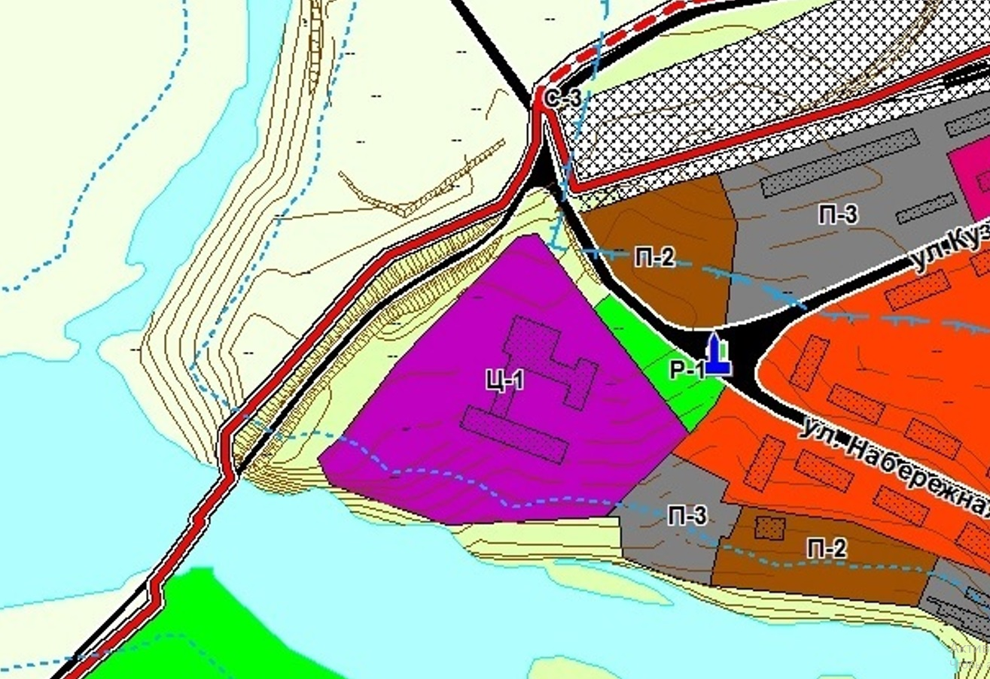

Ц-1 (зона общественно-деловой застройки)

После внесения изменений в Правила землепользования и застройки с.п. Алакуртти Кандалакшского района

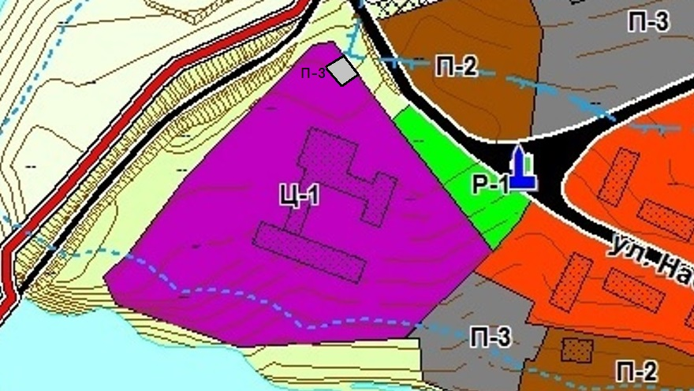

П-3 – зона размещения объектов транспортной инфраструктуры

